АФРИКАНСКАЯ ЧУМА СВИНЕЙ (АЧС)!!!
Памятка
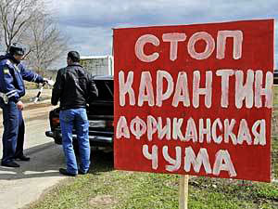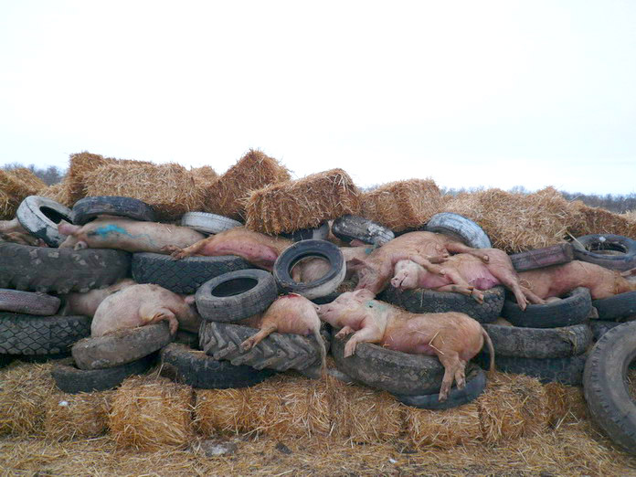
Инфекционное вирусное заболевание домашних и диких свиней, при котором смерть животных достигает 100%.

Свиньи заражаются:
- при контакте с трупами павших свиней, больными и переболевшими животными;
- через продукты убоя зараженных свиней;
- через корма (особенно пищевые отходы) и воду;
- через предметы ухода и транспортные средства, загрязненные выделениями больных животных;
- через грызунов и кровососущих насекомых (клещей, блох, вшей).
Период развития болезни 2-5 дней. Заболевание протекает молниеносно, остро и хронически. При молниеносном случае животные гибнут внезапно, без характерных признаков. При остром и хроническом случае у них повышается температура тела от 40,5 - 42С°, развивается отдышка, кашель, появляются гнойно-серозные истечения из носа, пропадает аппетит, наступает рвота, возникают параличи, наблюдается понос с кровью, посинение кожи на ушах и пятачке, пятна при надавливании не исчезают, животное резко слабеет и погибает. Лечения нет.
Мероприятия при подозрении на заболевание свиней африканской чумой.
При возникновении подозрения на заболевание свиней африканской чумой руководитель хозяйства (владелец животных) и ветеринарный специалист, обслуживающий хозяйство (населенный пункт), обязаны немедленно сообщить о возникшем подозрении специалистам государственной ветеринарной службы и до их прибытия в хозяйство (населенный пункт) принять меры:
- организовать строгую изоляцию подозреваемых животных в том же помещении, в котором они находились;
- прекратить убой и реализацию животных всех видов (включая птицу) и продуктов их убоя (мяса, сала, шкур, пера, пуха и т.п.);
- прекратить вывоз с территории хозяйства (фермы), ЛПХ продуктов и сырья животного происхождения, кормов и других грузов;
- запретить посещения своих хозяйств посторонними лицами;
- владельцам ЛПХ и фермерских хозяйств необходимо содержать свиней в свинарниках и сараях без выгула и контакта с другими животными и птицами;
- уничтожение грызунов и регулярная обработка свиней и помещений для их содержания от кровососущих насекомых (клещей, блох, вшей);
- не допускайте кормление свиней кормами животного происхождения и пищевыми отходами без тщательной проварки;
- не завозите из неблагополучных территорий животных, корма и животноводческую продукцию.
Владельцам свиней – обо всех случаях массового падежа животных или с признаками заболевания АЧС необходимо незамедлительно сообщать в ветеринарную службу района, Государственную ветеринарную Инспекцию Пермского края по телефонам:
Добрянская СББЖ 8 (34265) 2-23-66, 2-47-37, 2-29-79
Кунгурская СББЖ 8 (34271) 3-35-57, 3-35-29
Нытвенская СББЖ 8 (34272) 3-12-86, 3-05-32
Пермская СББЖ 8 (342) 226-62-47, 226-21-09
Соликамская СББЖ 8 (34253) 7-20-04, 7-21-12
Чайковская СББЖ 8 (34241) 2-23-20, 2-23-40
Чернушинская СББЖ 8 (34261) 4-20-66, 3-11-54
Государственная ветеринарная Инспекция 8 (342) 212-05-27, 265-55-57
Управление РСХ по Кировской области, Удмуртской Республики и Пермскому краю 297-93-47

